PB DE MATEMÁTICA
(manhã)

1/6
Nota

UNIDADE:_

PROFESSOR: _ 2º BIMESTRE/2010

ALUNO(A):
Nº

TURMA:
4º ano Ensino Fundamental DATA: /_ _/_ _

Total: 100 pontos

A T E N Ç Ã O
 Preencha o cabeçalho de todas as páginas de sua prova.
 Não utilize corretor líquido e máquina de calcular.
 Evite pedir material emprestado durante a prova.
 Evite falar ou fazer barulho durante a prova, pois poderá atrapalhar seus amigos.
 Tenha capricho com sua letra.
Faça a prova com calma, pensando bem antes de responder as questões. Não se esqueça de revê-las, antes de entregá-la.

Há muitos anos tinha-se a necessidade de medir o tempo.
Eram usados métodos bastante primitivos que se baseavam nos fenômenos da natureza como: o nascer e o pôr do sol.

Questão 01: (8 pontos / 4 cada)

- Marcelo é professor de natação. Ele está acompanhando os seus atletas para marcar o tempo de cada um no nado livre. Observe:

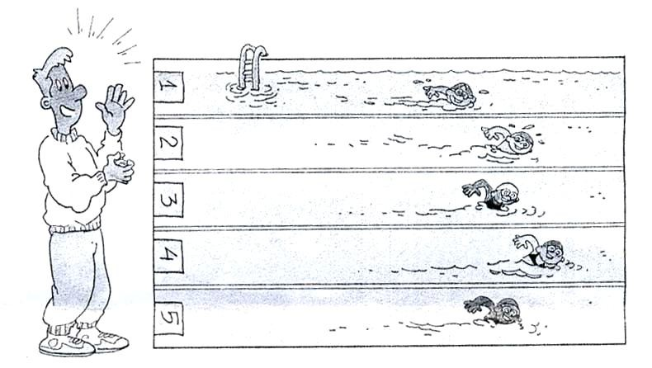

Marcelo registrou com seu cronômetro o tempo de cada um e montou o quadro a seguir:

 | POSIÇÃO |  |  | NOME |  |  | TEMPO
Raia 5 |  |  | Fernanda |  |  | 50 segundos
Raia 4 |  |  | Amanda |  |  | 47 segundos
Raia 3 |  |  | Aline |  |  | 52 segundos
Raia 2 |  |  | Bruno |  |  | 49 segundos
Raia 1 |  |  | Caio |  |  | 54 segundos

Baseado no quadro que Marcelo montou, responda as perguntas abaixo:

- Que atleta levou menos tempo para atravessar a piscina? _ .

- Quem levou mais tempo? _ _ _ _ _ .

Questão 02: (10 pontos / 5 cada)

  - 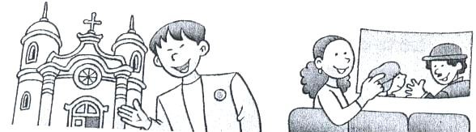Observe as situações a seguir e marque a resposta correta:

Esta igreja antiga tem 3 séculos e 6 décadas.

Este filme tem 7 décadas e 8 anos.

A igreja tem: O filme tem:

( ) 160 anos ( ) 68 anos

( ) 360 anos ( ) 86 anos

( ) 630 anos ( ) 78 anos

Questão 03: (5 pontos)

    - Os amigos fazem aniversário no mesmo mês. Leia a dica dada por cada criança e descubra qual é o mês do aniversário deles.

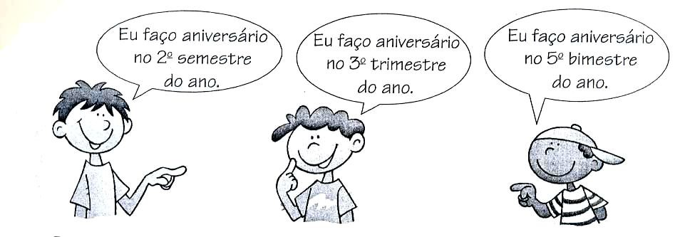

    - Agora, responda:
Em que mês os três amigos fazem aniversário?

_ _ _ _ _ _ _

Questão 04: (12 pontos / 4 cada)

    - 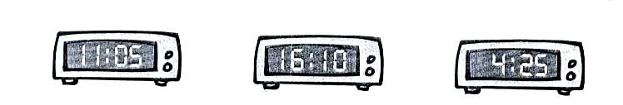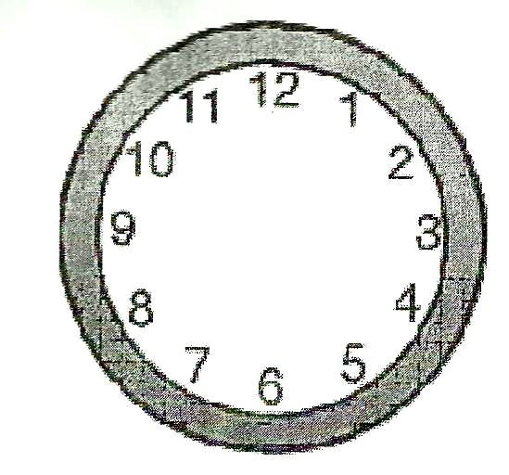Observe a hora de cada relógio digital e indique-a no relógio analógico.

11:05 16:10 4:25

  - Veja diferentes maneiras de agrupar períodos de tempo.

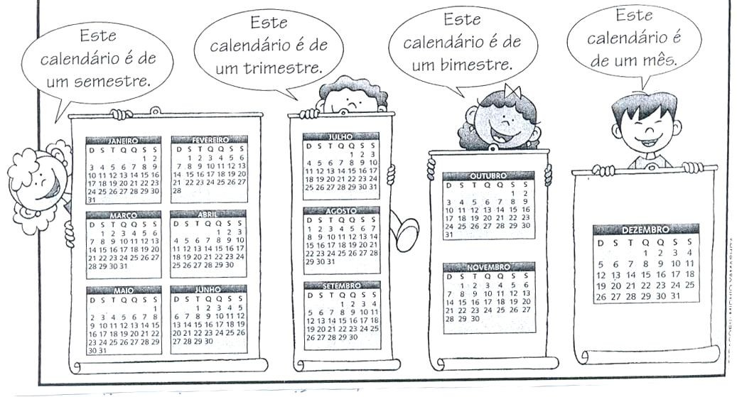

Agora, complete as frases corretamente:

- Uma semana tem _ __ dias.

- O mês mais curto do ano é _ _ _ __.

- Um mês comercial tem _

dias.

Questão 06: (18 pontos / 3 cada)

  - Marque com um X na resposta certa.
Quais objetos abaixo têm a forma de um cubo?

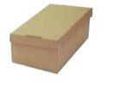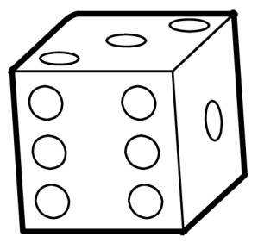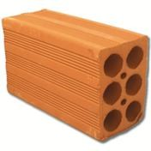

( ) ( ) ( ) ( )

  - Agora, complete as frases corretamente. O cubo tem _ faces.
Todas as faces do cubo são _ _ _ _.

  - Marque com um (x) as afirmativas corretas: Estudando as figuras planas podemos dizer que:
( ) Um quadrado tem quatro lados iguais. ( ) Um pentágono tem seis lados iguais.
( ) Um círculo é formado por várias retas. ( ) Um triângulo tem 3 lados.

Questão 08: (9 pontos / 3 cada)

  - 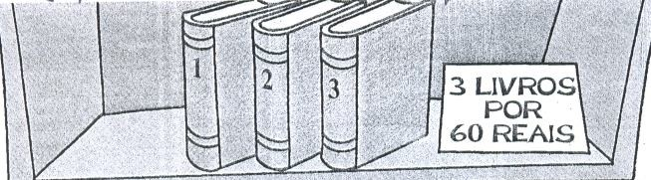Leia as frases abaixo sabendo que em cada prateleira todos os livros têm o mesmo preço. Agora, escreva (V) se for verdadeiro ou (F) se for falso ao lado de cada frase.
- 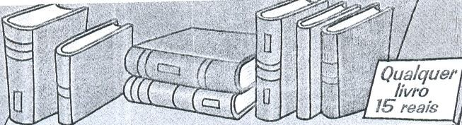Se 3 livros custam 60 reais, então cada livro custa 20 reais. ( )

- 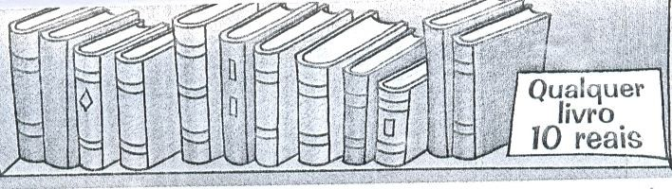Se 1 livro custa 15 reais, então 3 livros custam 30 reais. ( )

- Se 1 livro custa 10 reais, então com 50 reais comprarei 6 livros. ( )

As retas são formadas por um conjunto de pontos. Elas se posicionam de diferentes maneiras.

Questão 09: (6 pontos / 2 cada)
  - Numere de acordo com a legenda.

- retas paralelas
- retas concorrentes

n o
t n
u A m B p q

Questão 10: (12 pontos / 6 cada)

  - Resolva os problemas:

- Um prédio tem 76 apartamentos. Cada apartamento tem 4 janelas. Quantas janelas existem no prédio?

SM Cálculo

Resposta: _ _ _ _

- Em um dia Marcela faz 5 blusas. Quantas blusas Marcela faz durante 1 semana?

SM Cálculo

Resposta: _ _ _ _

